Холодный Диодный ЛипоЛазер NV-L650
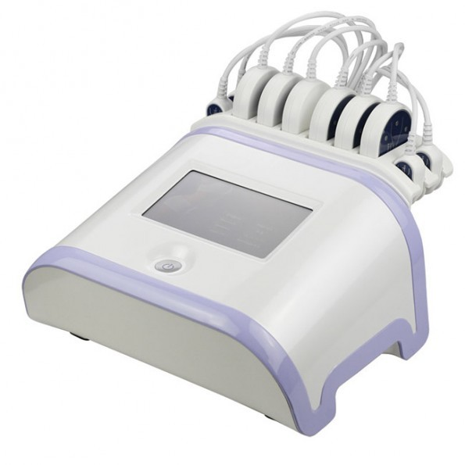
Новейший метод похудения

Липолазер излучает лазерную энергию на низком уровне, которая посылает химический сигнал в жировые клетки, разрушая триглицериды, превращая их в жирные кислоты и глицерол, которые высвобождаются через клеточные мембраны. Которые затем транспортируются по всему телу в ткани, и будут использоваться ими в процессе метаболизма для выработки энергии. Этот процесс является естественной реакцией организма, когда организм нуждается в использовании своих запасов энергии.
Липолазер создает естественные реакции в организме, не влияет и не вредит окружающим тканям, таким как кожа, кровеносные сосуды и периферические нервы,внутренние органы.
Процедура неинвазивного Лазерного липолиза является прекрасной альтернативой УЗ-кавитации и классической липосакции, так как более безопасна!
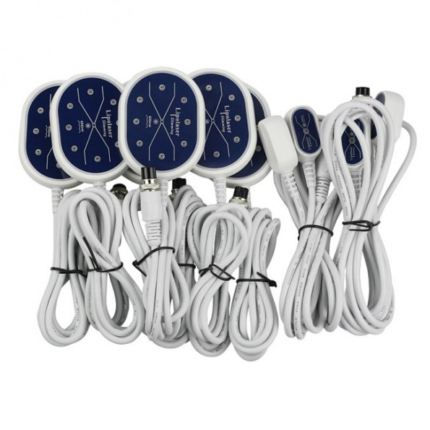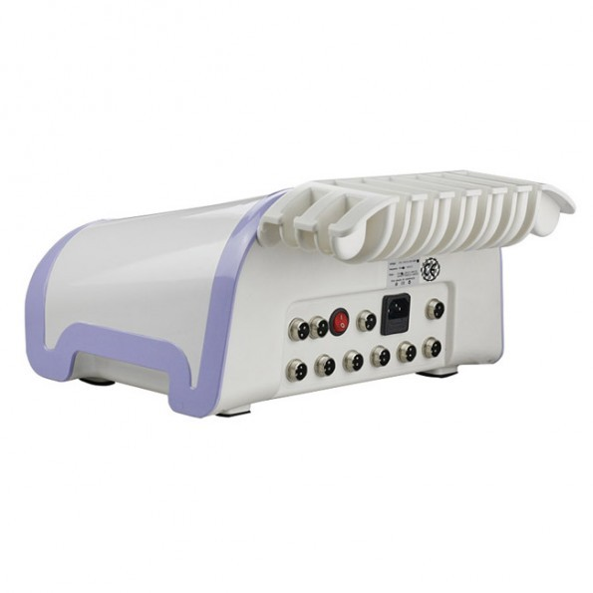
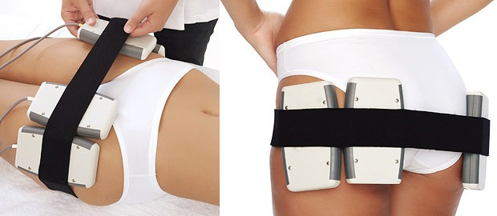

Процедура противопоказана

1. Беременным женщинам и женщинам в период кормления грудью.
2. Лицам, страдающим эпилепсией.
3. Лицам при наличии новообразований.
4. Лицам с острым воспалением или наличием болевых ощущений и болезней.
5. Лицам, раны которых не зажили после операции.
6. Лицам, страдающим сердечно сосудистыми заболеваниями и лицам с кардиостимулятором.

